

**2020年春季学期  
计算机学院《软件构造》课程**

**Lab 1实验报告**

|  |  |
| --- | --- |
| 姓名 | 王宁 |
| 学号 | 1180300728 |
| 班号 | 1803007 |
| 电子邮件 | [1017191617@qq.com](mailto:1017191617@qq.com) |
| 手机号码 | 16603620013 |

**目录**

1 实验目标概述 1

2 实验环境配置 1

3 实验过程 1

3.1 Magic Squares 1

3.1.1 isLegalMagicSquare() 1

3.1.2 generateMagicSquare() 1

3.2 Turtle Graphics 1

3.2.1 Problem 1: Clone and import 2

3.2.2 Problem 3: Turtle graphics and drawSquare 2

3.2.3 Problem 5: Drawing polygons 2

3.2.4 Problem 6: Calculating Bearings 2

3.2.5 Problem 7: Convex Hulls 2

3.2.6 Problem 8: Personal art 2

3.2.7 Submitting 2

3.3 Social Network 2

3.3.1 设计/实现FriendshipGraph类 2

3.3.2 设计/实现Person类 2

3.3.3 设计/实现客户端代码main() 2

3.3.4 设计/实现测试用例 3

4 实验进度记录 3

5 实验过程中遇到的困难与解决途径 3

6 实验过程中收获的经验、教训、感想 3

6.1 实验过程中收获的经验和教训 3

6.2 针对以下方面的感受 3

# 实验目标概述

本次实验通过求解三个问题，训练基本Java编程技能，能够利用Java OO开发基本的功能模块，能够阅读理解已有代码框架并根据功能需求补全代码，能够为所开发的代码编写基本的测试程序并完成测试，初步保证所开发代码的正确性。

另一方面，利用Git作为代码配置管理的工具，学会Git的基本使用方法

# 实验环境配置

Eclipse，JDK，Git

环境变量配置中花费大量时间，最后学习视频学会配置

https://www.bilibili.com/video/av76235341?p=131

在这里给出你的GitHub Lab1仓库的URL地址（Lab1-学号）。

# 实验过程

请仔细对照实验手册，针对四个问题中的每一项任务，在下面各节中记录你的实验过程、阐述你的设计思路和问题求解思路，可辅之以示意图或关键源代码加以说明（但无需把你的源代码全部粘贴过来！）。

为了条理清晰，可根据需要在各节增加三级标题。

## Magic Squares

该任务首先要了解幻方的概念，然后编写代码判断所给的5个文本文件的矩阵是否为幻方，同时需要处理文字的输入的各种特殊情况，如果输入错误需要在控制台输出错误提示信息。

第二个任务就是读懂generateMagicSquare函数，将此函数生成的幻方输出到文本文件

### isLegalMagicSquare()

此函数需要传入文件路径，判断是否为幻方，返回布尔类型值

首先使用传入的文件路径new一个file对象，使用BufferedReader流读取文件内容，用readLine方法按行读取，读取到的行内容用split（“\t”） 方法分成一个个数字存入字符串数组rows。

写了isCutByTab方法判断数字直接的分隔符是否正确，字符串数组，返回布尔值

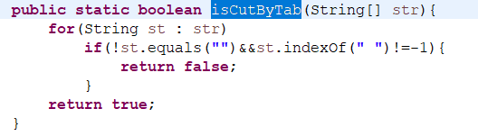

编写isPnumber方法判断输入的数字是否为正整数

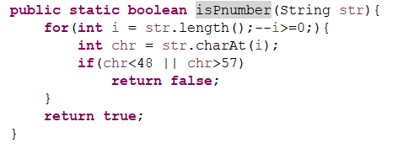

将输入的矩阵转换为int型存在二维数组中



然后就判断各行相加，各列相加是否相等，不相等就返回false

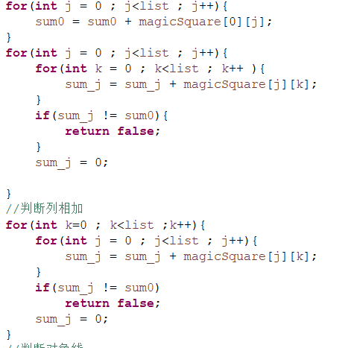

判断对角线的时候最开始漏掉了一条对角线，检查代码时发现并改正

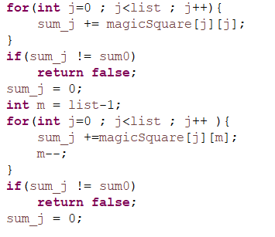

### generateMagicSquare()

该函数的功能是生成一个奇数阶幻方，上网查了一下幻方生成的算法，了解到罗伯法，按照算法思想阅读代码并按要求写了注释

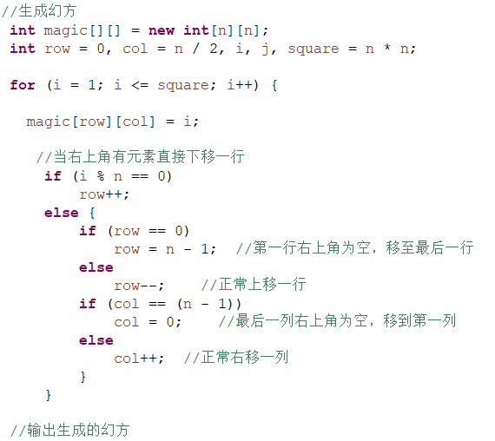

此函数当n的输入不合法时会抛出异常并非法退出，按照指导书要求进行扩展，处理输入不合法，提示错误信息并输出false结束

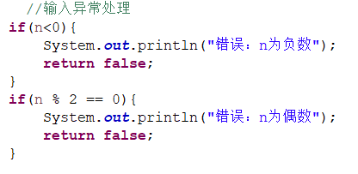

最后新建一个file对象将生成的幻方同样使用BufferedWriter流输出到文件，每个数字之间用\t分割，最后应记得关闭文件

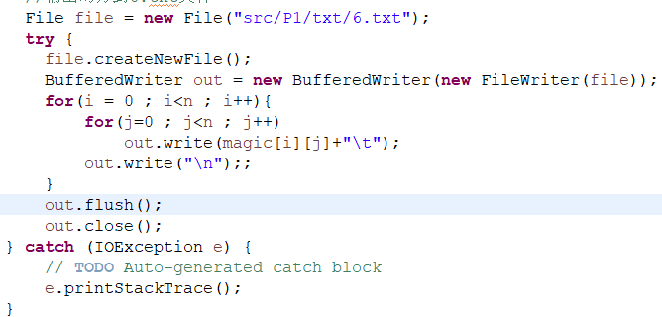

## Turtle Graphics

该任务主要训练了解一些turtle Graphics的各种接口，调用函数并作图，还需要了解java中.Math库中一些计算方法

### Problem 1: Clone and import

在班级群里下载源文件

### Problem 3: Turtle graphics and drawSquare

传入turtle和边长，画一个正方形

循环四次forward和turn就实现了

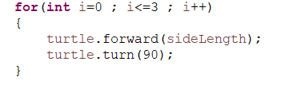

### Problem 5: Drawing polygons

传入边数和边长画一个正n变形，需要调用calculateRegularPolygonAngle (int sides)计算n边形内角，返回内角度数degree，由于turn是顺时针转，所以给turn的角度为180-degree，然后循环n次

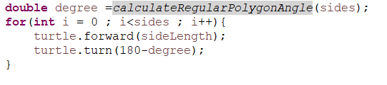

内角计算公式：(sides - 2) * (180.0/ sides);

### Problem 6: Calculating Bearings

先利用atan2函数计算乌龟前进方向与x轴的夹然后转换成和y轴正方向的加角(负数需要加上360)

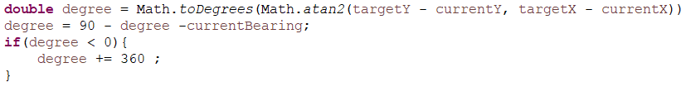

### Problem 7: Convex Hulls

看了好几个算法和代码，Graham算法代码短且容易读懂，具体步骤写在了注释中

首先是找起始点的，找到最左下方的点

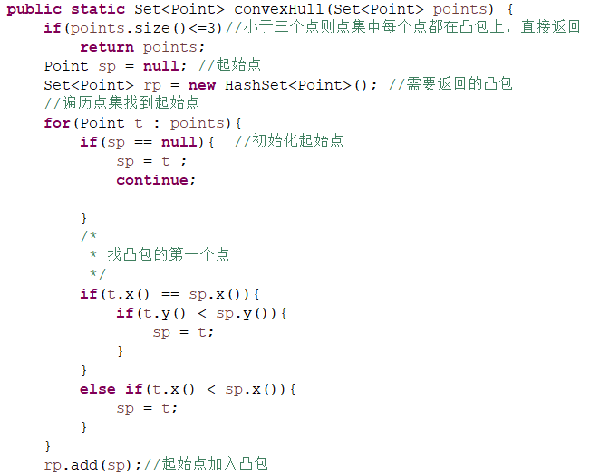

然后就是遍历点集找下一个凸包点

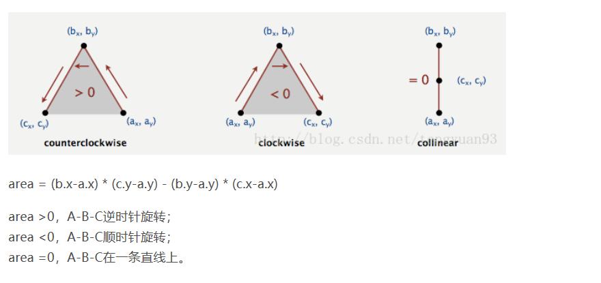

需要判断点之间的旋转方向和起始点与下两个点之间的距离

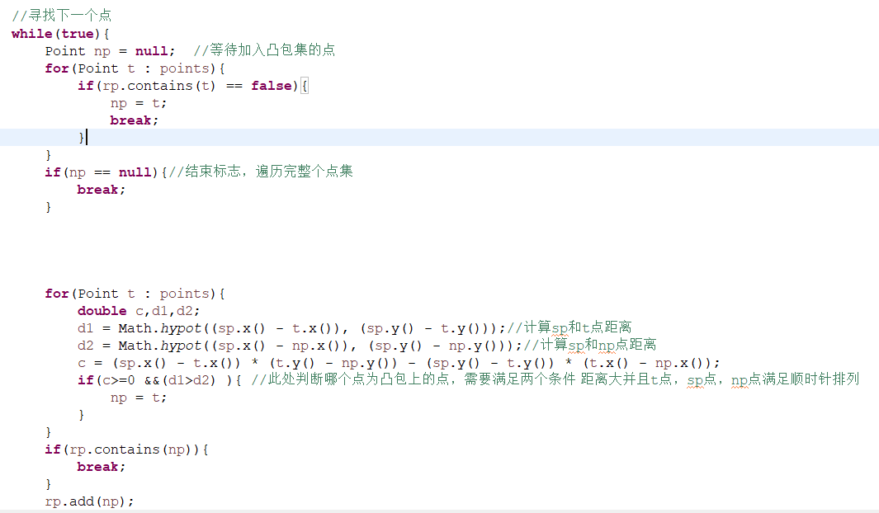

直到最后一个凸包点被找到结束循环

返回凸包

### Problem 8: Personal art

先写了一个drawStar函数画出一个五角星，

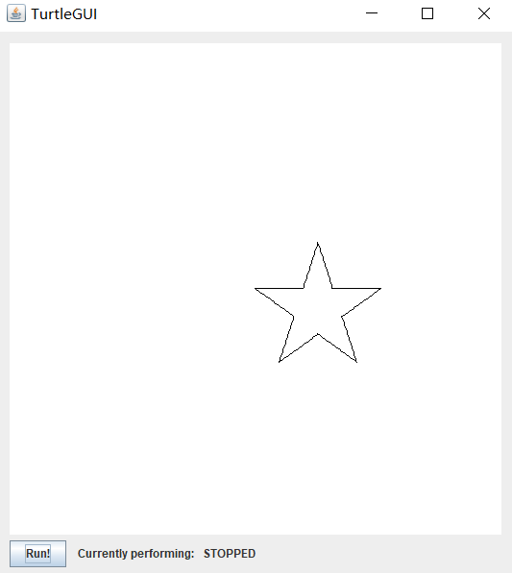

然后随便写了四种颜色每循环一次换一次颜色

循环50次的结果

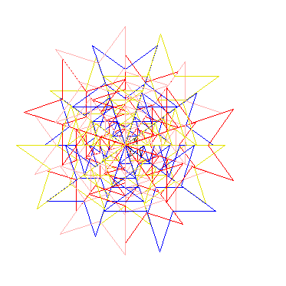

循环100次

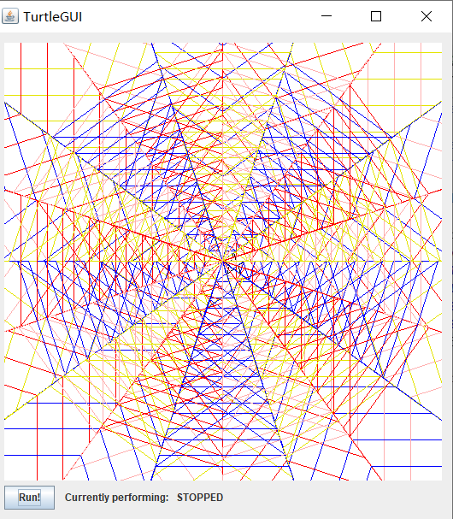

蜘蛛网？？？

### Submitting

(1).打开git-bash

(2).cd /D/Lab1-1180300728-1

(3).git add . Lab1-1180300728

(4).git commit –m “lab1”

(5)git push origin master

## Social Network

实现人际关系图，写Person类和FriendshipGraph类，在FriendshipGraph类中实现addVertex（），addEdge（）和getDistance方法，最后写测试测试这三个方法

### 设计/实现FriendshipGraph类

声明一个List来保存Person的实例



person列表中保存Person类型

addVertex（）方法调用.add方法即可将Person加入列表

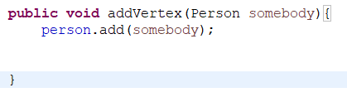

addEdge（）调用了Person中的addFriend方法，将朋友添加到一个人的朋友列表中

getDistance（）方法，获取两个人的最短距离，想到了求最短路径的算法，打算使用Dijkstral算法，但是此算法应用于带权图，后发现无权图的Dijkstral算法就是广度优先搜索算法

首先就声明一个队列queue，然后声明Map<Person,Integer> distance在遍历过程中保存第一个人到当前人的距离

先将第一个人入队，并初始化distance



队列不空时循环{

起点出队

起点的临界点入队，并将临界点get到distance中

没有找到结束结点则distance中的值+1，知道找到结束结点

}

最后返回Integer

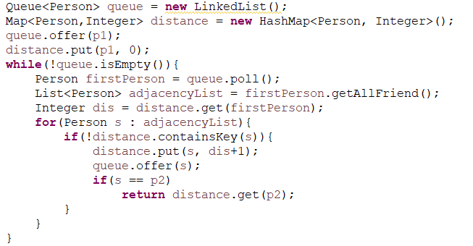

测试后发现存在问题，忘考虑了自己和自己之间的距离，此距离应该返回0

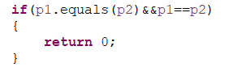

### 设计/实现Person类

Person的属性：

Name

List myFriend 朋友列表

设置一个静态的List allPerson来保存所有人，主要为了解决输入名字重复的问题

构造方法判断输入名字是否重复，重复则给出错误信息并结束程序

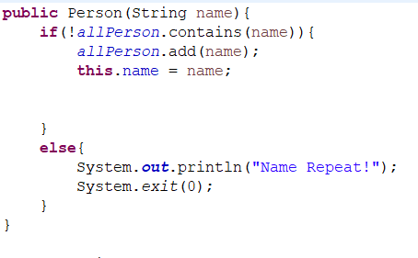

getName（）返回名字

addFriend（）将新朋友添加到朋友List中

getAllFriend（）返回朋友List

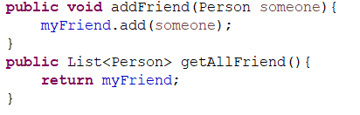

### 设计/实现客户端代码main()

按照实验指导书上给出的main内容

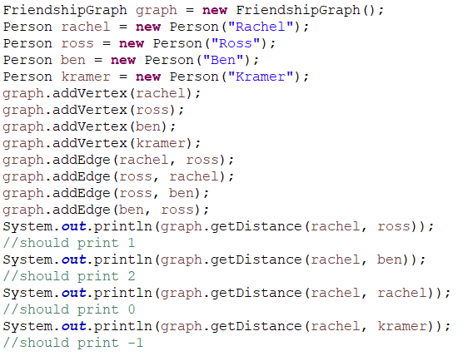

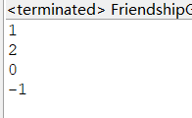

输入重复的名字



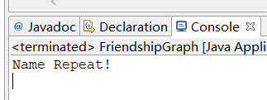

### 设计/实现测试用例

testaddVertex（）测试调用addVertex方法将新Person加入 List person表中

则graph.person.contains(x)!=null

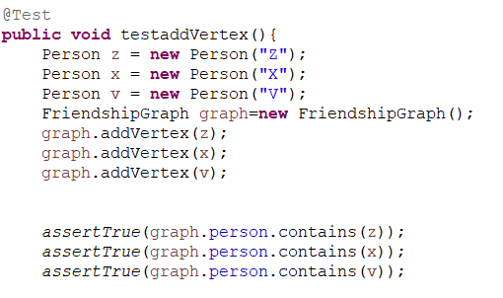

testaddEdge()

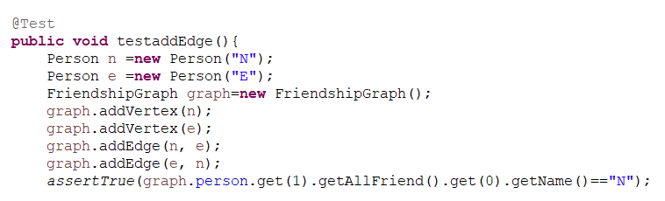

然后根据各种距离的情况{-1},{0},{x|x>0}简单的测试getDIistance

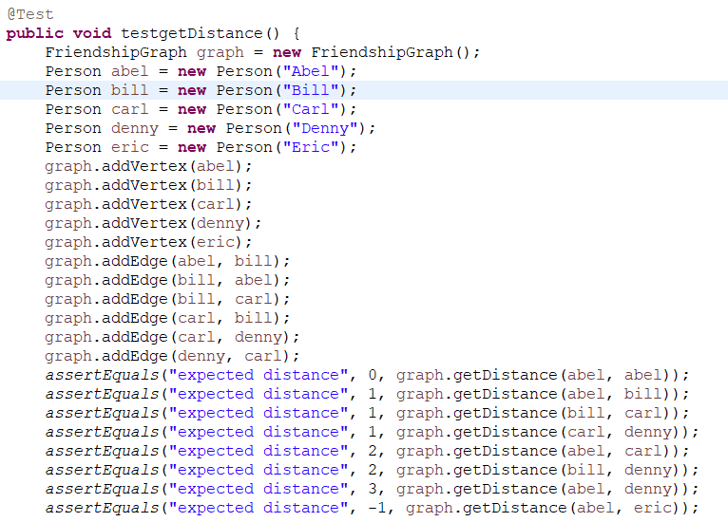

# 实验进度记录

请使用表格方式记录你的进度情况，以超过半小时的连续编程时间为一行。

每次结束编程时，请向该表格中增加一行。不要事后胡乱填写。

不要嫌烦，该表格可帮助你汇总你在每个任务上付出的时间和精力，发现自己不擅长的任务，后续有意识的弥补。

|  |  |  |  |
| --- | --- | --- | --- |
| 日期 | 时间段 | 任务 | 实际完成情况 |
| 2020-03-1 | 13:00-14:30 | 配置实验环境，注册github | 按计划完成 |
| 2020-03-2 | 18:50-22:00 | 完成MagicSquare | 计划两天完成 |
| 2020-03-3 | 18:00-20:00 | 完成MagicSquare | 按计划完成 |
| 2020-03-4 | 17:00-22:00 | 完成除convexHull的P2 | 按计划完成 |
| 2020-03-5 | 17:00-20:00 | 了解凸包，查资料，找算法 | 完成不理想 |
| 2020-03-6 | 20:00-2300 | 学习java有关集合的内容 | 按计划完成 |
| 2020-03-8 | 18:00-22:00 | 完成P3 | 按计划完成 |

# 实验过程中遇到的困难与解决途径

|  |  |
| --- | --- |
| 遇到的难点 | 解决途径 |
| 实验环境的配置 | 观看B站视频 |
| Github登不上  Git不会用 | 网的问题  观看B站视频学习 |
| 目录结构弄不清 | 多次尝试，找同学帮忙 |
| Java入门不太会 | 每天都在学 |
| 凸包问题 | 上网找算法，找代码读一读 |

# 实验过程中收获的经验、教训、感想

## 实验过程中收获的经验和教训

经验：初步掌握了java的基本语法等内容，了解了一些没接触到算法（还是不会）

教训：应该假期提前学java，一无所知做实验太无助

## 针对以下方面的感受

1. Java编程语言是否对你的口味？

比C语言强，像栈，队列很多数据结构可以直接用

1. 关于Eclipse IDE

听他们说没有IDEA好

1. 关于Git和GitHub

英文看起来有点难受，还有就是加载网页时间太长，还需要继续学习使用

1. 关于CMU和MIT的作业

英语读起来很费劲

1. 关于本实验的工作量、难度、deadline

不知道是不是初次接触java的问题，感觉工作量很大，很多东西需要自己去上网查资料学习，有些小问题非常耗费时间，deadline正好

1. 关于初接触“软件构造”课程

实验课我觉得可以讲一讲Git和Eclipse的一些操作